ROŚLINY PŁYWAJĄCE

Środki dydaktyczne: ołówek, klucz do rozpoznawania roślin wodnych, lupa 20x, czerpak, pęseta, plastikowy pojemnik 500cm³,
Przebieg ćwiczenia:
- Zbierz za pomocą czerpaka z powierzchni zbiornika zielony „kożuch”.
- Za pomocą klucza do oznaczania roślin wodnych wybierz kilku przedstawicieli gatunku rzęsa drobna (Lemna minor)
- Przyjrzyj się uważnie wybranemu okazowi i wykonaj ołówkiem jego rysunek schematyczny
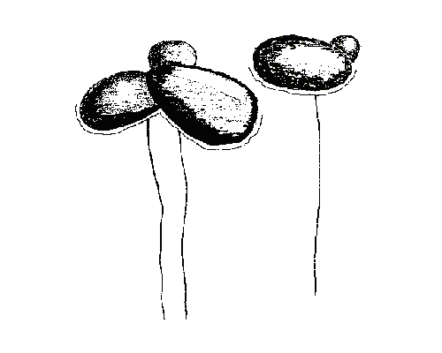

- Używając lupy (20x) dokładnie obejrzyj korzenie rzęsy i nanieś na rysunek schematyczny zaobserwowane elementy
- Na podstawie obserwacji spróbuj wyjaśnić znaczenie tak zbudowanych korzeni rzęsy drobnej
……………………………………………………………………………………………………………………………………………………………………………………………………
- Wyłów okazy rzęsy ze zbiornika wodnego z powierzchni ok. 100cm² wraz z wodą do plastikowego pojemnika.
- Podziel okazy na grupy wiekowe (według liczby członów pędowych określanych na podstawie liczby liści), a liczebność grup wpisz w tabelę:
Wiek okazów | liczba | %
I. Okazy z 1 liściem
II. Okazy z 2 liśćmi
III. Okazy z 3 liśćmi
IV. Okazy z 4 liśćmi
V. Okazy martwe lub obumierające
Razem |  | 100

- Przedstaw wynik graficznie w postaci piramidy wiekowej.

Pole w kratkę

9. Określ stosunek martwych i obumierających osobników populacji rzęsy drobnej do żywych.

